Obsah
Pro muže A 3
1) LEKI CARBON 14 3D 3
2) SPORTEN FREE WALK 3
3) MICO MOCK NECK SHIRT M1 SKINTECH 3
4) LEKI SPARROW 3D 3
5) CP CORAO+ Carbon 4
6) MICO HALF NECK FULL ZIP SHIRT SUPER THERMO OUTDOOR 4
7) LEZYNE DIGITAL TRAVEL FLOOR DRIVE 4
8) KÄSTLE K120P 4
9) Běžkové boty KÄSTLE KA CLASSIC 4
Pro muže B 5
1) DMT WKR1 5
2) POC VENTRAL TEMPUS MIPS 5
3) KÄSTLE MX74 5
4) Travel Tips 5
5) LEZYNE LITE DRIVE 1200+ 6
6) KJUS MEN'S LASSE AIRFLOW JACKET 6
7) MIZUNO WAVE MUJIN 10 6
8) KJUS MEN‘S FORMULA PANTS 6
9) MICO LIGHT WEIGHT ODOR ZERO X-STATIC©SKI SOCKS 6
Pro ženy A 7
1) SPORTEN PERUN PRO W SKIN 7
2) LEKI VENOM SL 3D 7
3) POC NEXAL 7
4) MALOJA SAWANGM 8
5) MALOJA FIAMMAM. 8
6) LEZYNE STRIP DRIVE PRO ALERT 400+ 8
7) MIZUNO WAVE RIDER 28 8
8) POC OBEX BC MIPS 8
9) MICO HEAVY WEIGHT SUPERTHERMO PRIMALOFT MERINO SKI WOMEN’S SOCKS 8
10) LEKI GUIDE X-TREME GTX 9
11) MALOJA ANKOGELM 9
Pro ženy B 10
1) KJUS WOMEN'S LIGETY 2.0 JACKET 10
2) KJUS WOMEN'S FORMULA PANTS 10
3) LEKI PRC SHARK 10
4) Běžecké boty MIZUNO WAVE SKY 8 11
5) CP COYA+ 11
6) MICO HALF NECK FULL ZIP SHIRT SUPER THERMO OUTDOOR 11
7) POC RACE LOFT PARKA 11
8) MICO MOCK NECK SHIRT M1 SKINTECH 11
9) RePello Model M 11
10) Lyžařské boty KÄSTLE K90 TERRA 11
11) Lyže SPORTEN IRIDIUM 5W 12
Pro domácí mazlíčky 13
1) Carnilove Carp Menu 13
2) Brit Care Cat Christmas Soup with Fish 13
3) Heboučká deka BRIT 14
4) Brit Mono Protein Carp 14
5) Brit Care Cat Snack Superfruits Salmon 14
6) Brit Interactive Box for Cats 14
7) Brit Care Cat Grain-Free Sterilized & Weight Control 14
8) Brit Dental Stick Jablečný závin 15

Pro muže A
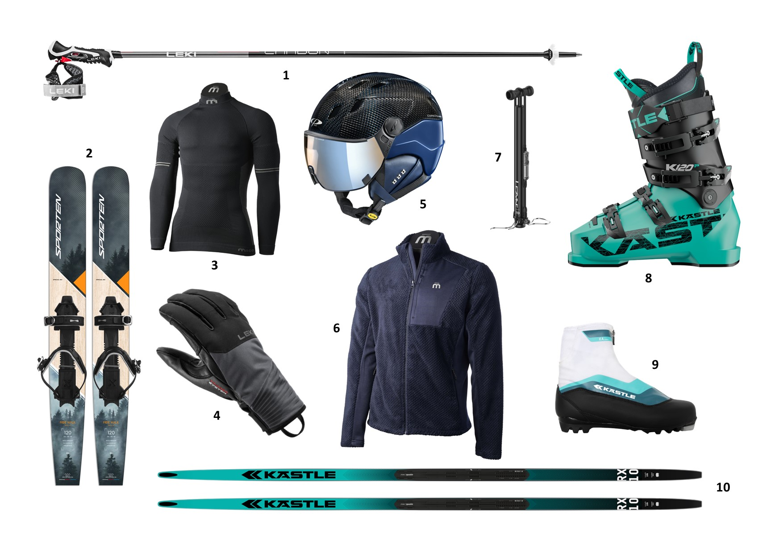

LEKI CARBON 14 3D
Karbonové sjezdové hole vyrobené ze 100% karbonu jsou extrémně lehké a zároveň nabízí perfektní chování při švihu na sjezdovce. Nová slalomová rukojeť se systémem Trigger 3D umožňuje lepší kontrolu.
Cena: 3 090 Kč
www.leki.com

SPORTEN FREE WALK
Sněžnice nové generace pro všechny, co se chtějí odvázat v hlubokém prašanu a při toulkách přírodou se občas i sklouznout. To jsou SPORTEN FREE WALK. Skluznice je vybavena skinem a ocelovými hranami.
Cena: 11 590 Kč
www.sporten.cz

MICO MOCK NECK SHIRT M1 SKINTECH
Triko MICO MOCK NECK SHIRT M1 SKINTECH řady funkčního prádla M1 je inovativní produkt. Bezešvé a vysoce prodyšné triko je vhodné pro nejnáročnější zimní aktivity a poskytuje jedinečný odvod vlhkosti díky kombinaci úpletů.
Cena: 2 990 Kč
www.mico.it

LEKI SPARROW 3D
Lyžařské rukavice LEKI SPARROW 3D jsou ideálním společníkem pro další lyžařské dny, pokud hledáte spolehlivé rukavice, které udrží vaše ruce v suchu. Svrchní softshellový materiál poskytuje dostatečnou volnost pohybu a ochrání ruce před vlhkem. Izolace Superloft spolehlivě zahřeje vaše ruce.
Cena: 1 890 Kč
www.leki.com

CP CORAO+ Carbon
Přilba CP CORAO+ Carbon slibuje zvýšenou ochranu proti nárazu použitím systému ODSA – všesměrové absorpce nárazů vyvinutému speciálně pro tuto přilbu. Díky karbonové skořepině je tato přilba extrémně lehká a nárazuvzdorná.
Cena: 20 390 Kč
www.cp-helmets.com

MICO HALF NECK FULL ZIP SHIRT SUPER THERMO OUTDOOR
Vysoce hřejivá, měkká a prodyšná bunda MICO HALF NECK FULL ZIP SHIRT SUPER THERMO OUTDOOR je výbornou střední vrstvou pro chladné podmínky.
Cena: 3 190 Kč
www.mico.it

LEZYNE DIGITAL TRAVEL FLOOR DRIVE
Pumpa z dílny amerického výrobce kombinuje tradiční technologie (hliníkové tělo, ocelový píst a plně přestavitelné vnitřní části) s inovativními skládacími nerezovými nožičkami, s nízkoprofilovou ergonomickou rukojetí a digitálním manometrem integrovaným do neuvěřitelně dlouhé hadice.
Cena: 3 290 Kč
www.lezyne.com

KÄSTLE K120P
Sjezdařské boty KÄSTLE K120P jsou jasnou volbou pro všechny, kteří vyžadují nejvyšší výkon na sjezdovce. Vycházejí z modelu pro Světový pohár, spolu s flexí 120 zajišťují absolutní odezvu i v těch nejnáročnějších podmínkách.
Cena: 16 040 Kč
www.kaestle.com

Běžkové boty KÄSTLE KA CLASSIC
Boty KÄSTLE KA CLASSIC poskytují harmonické spojení přesnosti a pohodlí, lehkou konstrukcí a robustní odolností. Zajišťují bezproblémový skluz klouzání a precizní vedení lyže.
Cena: 5 090 Kč
www.kaestle.com

Pro muže B
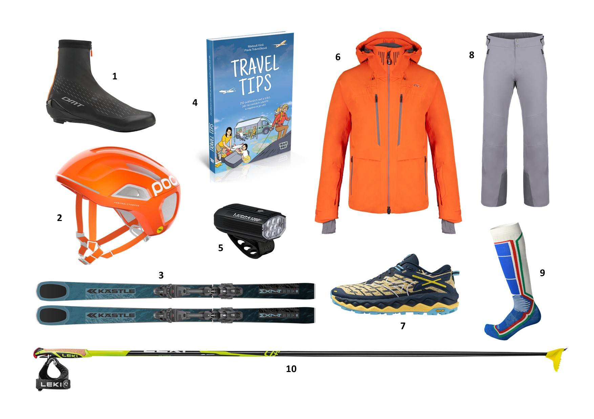

DMT WKR1
Silniční tretry DMT WKR1 přinášejí jedinečnou ochranu proti povětrnostním vlivům a skvělý tepelný komfort. Svrchní pletený materiál vedle odolnosti vodě a podlepenými švy překvapí nebývalou pružností a prodyšností.
Cena: 6 390 Kč
www.dmtcycling.com

POC VENTRAL TEMPUS MIPS
Cyklistická přilba POC VENTRAL TEMPUS MIPS je předurčená pro použití v podzimním a zimním období. Zakrytá čelní partie skvěle ochrání hlavu před větrem a deštěm.
Cena: 7 140 Kč

KÄSTLE MX74
S inovativní technologií HOLLOWTECH EVO, klasickou sendvičovou konstrukcí jako na závodech a INFINI CORE AMTN, jsou sjezdové lyže KÄSTLE MX74 nejdynamičtější all-mountain lyží v portfoliu Kästle. Lyže vytvořené pro každého, kdo hledá výkonné lyže orientované na sjezdovku, které se nezastaví v lehkém terénu a vždy nabízejí vysokou úroveň hladkosti a přesnosti.
Cena: 33 140 Kč
www.kaestle.com

Travel Tips
Cestovatelé a autoři knižního bestselleru Travel Bible Pavla Trávníčková a Matouš Vinš připravili pro čtenáře další hitovku. Napsali a vydali novou knihu plnou praktických cestovatelských tipů (nejen) pro začínající dobrodruhy. Svými zkušenostmi přispěla i třicítka známých českých dobrodruhů a cestovatelek. Čtenáři se tak dočkají 212 praktických tipů a triků ověřených letitými zkušenostmi. A to bez zbytečné omáčky a prázdných frází.
Cena: 379 Kč
www.travelbible.cz

LEZYNE LITE DRIVE 1200+
Výkonné víceúčelové přední světlo LEZYNE LITE DRIVE 1200+ s výkonem až 1 200 lumenů disponuje špičkově provedeným hliníkovým tělem s chladicími žebry. Nabízí 8 světelných režimů včetně úsporného a čočku MOR pro perfektní rozptyl světla.
Cena: 2 340 Kč
www.lezyne.com

KJUS MEN'S LASSE AIRFLOW JACKET
Bunda, pojmenovaná po našem zakladateli Lasse Kjusovi, má nejvyšší poměr udržení tepla a prodyšnosti a je tak nejprodyšnější bundou v kolekci. Bunda se může pochlubit i skvělými parametry voděodolnosti (odolnost vodě 20 000 mm, prodyšnost 50 000 g/m2/24h). Vysoký tepelný komfort garantují izolační vrstva z prémiového peří o plnivosti 750 cuin a syntetickými izolanty Polartec Alpha a Clo Insulation. Navržená pro extrémní podmínky.
Cena: 40 790 Kč
www.kjus.com

MIZUNO WAVE MUJIN 10
Zcela nová trailová obuv MIZUNO WAVE MUJIN 10 je ideální pro běžce, kteří rádi zdolávají výzvy. Materiál MIZUNO ENERZY FOAM a mezipodešev MIZUNO WAVE ve tvaru vlny poskytují vynikající tlumení a návrat energie pro maximálně plynulý běh.
Cena: 4 190 Kč
www.mizuno.eu

KJUS MEN‘S FORMULA PANTS
Pánské membránové lyžařské kalhoty KJUS MEN‘S FORMULA PANTS jsou ze čtyřsměrného pružného materiálu pro dokonalou volnost pohybu, kterou ještě umocňují tvarovaná kolena.
Cena: 13 790 Kč
www.kjus.com

MICO LIGHT WEIGHT ODOR ZERO X-STATIC©SKI SOCKS
Lehké sportovní lyžařské podkolenky MICO LIGHT WEIGHT ODOR ZERO X-STATIC©SKI SOCKS jsou vhodné pro sportovně založené lyžaře.
Cena: 790 Kč
www.mico.it

Pro ženy A
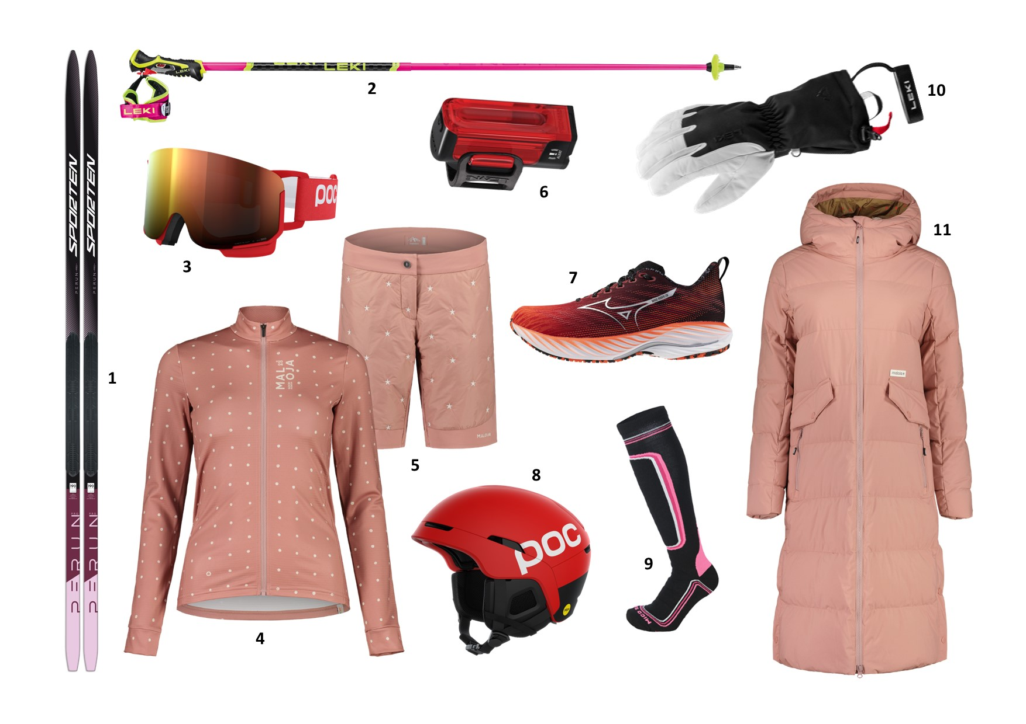

SPORTEN PERUN PRO W SKIN
SPORTEN PERUN PRO W SKIN si oblíbí všechny sportovkyně pro svou ovladatelnost a stabilitu. Kvalitní dřevěné jádro, odvozené od závodních modelů značky, je složené z mnoha lamel výběrového dřeva a ho sintrovaná skluznice.
Cena: 5 440 Kč
www.sporten.cz

LEKI VENOM SL 3D
Špičkové závodní hole LEKI VENOM SL 3D k vysokopevnostního hliníku HTS 6.5 a aramid-karbonu jsou určené pro slalomové závody: Inovativní systém rukojeti Trigger 3D Slalom umožňuje lepší kontrolu díky přímému spojení mezi rukavicí a holí, pohodlnější obsluhu rychlým nacvaknutím a vycvaknutím, a také větší bezpečnostní rezervy díky inteligentnímu trojrozměrnému uvolňování.
Cena: 4 490 Kč
www.leki.com

POC NEXAL
Lyžařské brýle nemusí chránit jen oči. Důkazem toho jsou nové brýle POC NEXAL, jejichž rámeček svým tvarováním chrání i lícní kosti. Zorníky s technologií Clarity poskytují extra široké zorné pole a perfektní optické vlastnosti za všech světelných a povětrnostních podmínek.
Cena: 6 140 Kč
www.pocsports.com

MALOJA SAWANGM
Dámská mikina MALOJA SAWANGM pro všechny zimní sporty puntíkatým potiskem potěší oko. Rychleschnoucí úplet pro rychlý odvod vlhkosti oceníte při náročných sportovních aktivitách.
Cena: 3 340 Kč
www.maloja.de

MALOJA FIAMMAM.
Tyto větruvzdorné zateplené šortky, milé dámy, oceníte zejména při jízdě na běžkách a dalších aktivitách, při kterých jsou dlouhé zateplené kalhoty nadbytečné. Snadno sbalitelné šortky MALOJA FIAMMAM. se vejdou do běžkařské ledvinky či batůžku. Prémiová izolace Primaloft je velmi lehká a ekologická.
Cena: 3 690 Kč
www.maloja.de

LEZYNE STRIP DRIVE PRO ALERT 400+
Svítilna LEZYNE STRIP DRIVE PRO ALERT 400+ je vybaveno akcelerometrem, díky němuž se svítilna s poklesem rychlosti jízdy více rozsvítí. Budete tedy lépe vidět. 10 diod a maximální výkon 400 lumenů poskytují nejlepší tvar paprsku pro optimální rozptyl světla i v těch nejnáročnějších podmínkách.
Cena: 1 640 Kč
www.lezyne.com

MIZUNO WAVE RIDER 28
S novými botami MIZUNO WAVE RIDER 28 zažijete sílu extra energie pokaždé, když se Vaše nohy dotknou země. Nový materiál MIZUNO ENERZY NXT v patní části nabízí bezkonkurenční přenos energie a měkkost nášlapu. Materiál MZUNO ENERZY FOAM v horní část mezipodešve ještě zvyšuje účinnost přenosu energie.
Cena: 3 990 Kč
www.mizuno.eu

POC OBEX BC MIPS
Vylepšená helma poskytuje ještě vyšší stupeň ochrany a komfortu při Vašich backcountry lyžařských radovánkách. Vnější plášť kombinuje PC skořepinu s ABS a poskytuje tak maximální rovnováhu mezi pevností a odolností při nízké hmotnosti. Klasický systém ochrany mozku Mips Evolve zvyšuje ochranu proti rotačnímu nárazu. Obsahuje integrovaný NFC Medical ID čip snadno čitelný klepnutím na chytrý telefon, takže záchranáři mají přístup k životně důležitým lékařským informacím na místě zranění, což jim pomáhá učinit nejlepší rozhodnutí pro ošetření v životně důležité „zlaté hodině“ bezprostředně po nehodě. Reflektor RECCO® zlepšuje záchranářům lokalizaci a vyhledávání v terénu.
Cena: 6 890 Kč
www.pocsports.com

MICO HEAVY WEIGHT SUPERTHERMO PRIMALOFT MERINO SKI WOMEN’S SOCKS
Teplé dámské lyžařské podkolenky MICO HEAVY WEIGHT SUPERTHERMO PRIMALOFT MERINO SKI WOMEN’S SOCKS kombinují skvěle izolující syntetické vlákno Primaloft® s vlnou Merino, která odolává tělesným pachům.
Cena: 790 Kč
www.mico.it

LEKI GUIDE X-TREME GTX
Outdoorové rukavice LEKI GUIDE X-TREME GTX udrží Vaše ruce v teple i při teplotách pod bodem mrazu a jsou navrženy pro extrémní povětrnostní situace. Svrchní materiál, kombinace z prémiové kozinky a softshellového materiálu, ale také integrovaná membrána GORE-TEX® vám dávají dostatečnou volnost pohybu a zajišťují dodatečnou ochranu proti chladu a vlhku. Izolace PrimaLoft® spolehlivě zahřeje Vaše ruce a zároveň je prodyšná.
Cena: 3 640 Kč
www.leki.com

MALOJA ANKOGELM
Velmi teplý dámský péřový kabát MALOJA ANKOGELM vyrobený z materiálu cembra® STORM je neuvěřitelně příjemný na nošení. Větruodolný, s povrchovou úpravu bez obsahu PFC, která odpuzuje vodu a nečistoty. O vysoký tepelný komfort se stará náplň z recyklovaného peří o plnivosti 650 cuin.
Cena: 11 790 Kč
www.maloja.de

Pro ženy B
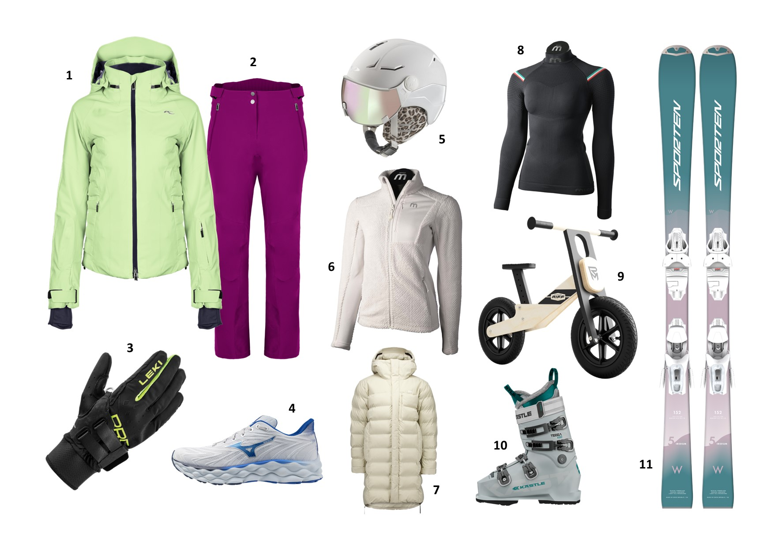

KJUS WOMEN'S LIGETY 2.0 JACKET
Dámská lyžařská bunda KJUS WOMEN'S LIGETY 2.0 JACKET byla navržena známým lyžařským závodníkem Tedem Ligetym s důrazem na vášnivé lyžařky a je vybavena minerální cirkulační tkaninou, která zlepšuje krevní oběh a zlepšuje Váš výkon a regeneraci. Vynikající membrána Dermizax NX nabízí vodní sloupec 20 000 mm a zvýšenou prodyšnost 30 000 g/m2/24h a bunda je tak spolehlivě nepromokavá, prodyšná a samozřejmě větruvzdorná. Bunda má péřovou a syntetickou izolaci, vložky Schoeller®-PCM™ a centrální přední nastavitelnou ventilaci, díky níž se přizpůsobí různým klimatickým podmínkám.
Cena: 33 790 Kč
www.kjus.com

KJUS WOMEN'S FORMULA PANTS
V nejprodávanějších kalhotách KJUS WOMEN'S FORMULA PANTS se můžete bez obav pustit do přívalů sněhu. 100% nepromokavé a skvěle prodyšné, díky pružnému svrchnímu materiálu neomezují v pohybu. Díky technologii KJUS Fast Thermo Core™ Vás poskytnou optimální tělesné klima.
Cena: 13 790 Kč
www.kjus.com

LEKI PRC SHARK
Seznamte se! LEKI PRC SHARK jsou dokonalé univerzální tréninkové rukavice pro sportovní použití a nepříliš chladné dny na běžkařských tratích. Systém Shark v kombinaci s novou rukojetí Nordic Shark na běžkování umožňuje optimalizované přenášení síly, a ještě lepší přilnavost k holi.
Cena: 1 740 Kč
www.leki.com

Běžecké boty MIZUNO WAVE SKY 8
V MIZUNO WAVE SKY 8 s měkkým a plynulým nášlapem budete mít pocit jako byste se vznášeli. Revoluční materiál MIZUNO ENERZY NXT v horní části mezipodešve je velmi lehký, měkký a zajišťuje vysokou míru přenosu energie. Tlumení a přenos energie podporuje i materiál MIZUNO ENERZY FOAM ve spodní části mezipodešve.
Cena: 4 690 Kč
www.mizuno.eu

CP COYA+
Dámská lyžařská štítová přilba CP COYA+ s minimalistickým designem je vybavená patentovaným systémem ODSA tlumení nárazů v všech směrech, který snižuje riziko traumatického poranění mozku v případě pádu nebo nárazu.
Cena: 12 490 Kč
www.cp-helmets.com

MICO HALF NECK FULL ZIP SHIRT SUPER THERMO OUTDOOR
Vysoce hřejivá, měkká a prodyšná bunda MICO HALF NECK FULL ZIP SHIRT SUPER THERMO OUTDOOR je výbornou střední vrstvou pro chladné podmínky.
Cena: 3 190 Kč
www.mico.it

POC RACE LOFT PARKA
Kabát POC RACE LOFT PARKA s recyklovanou izolací a nepromokavým svrchním materiálem na biologické bázi je jasnou volbou pro dlouhé dny ve špatném počasí. Loft Parka je dokonalý kabát do špatného počasí na hory.
Cena: 12 490 Kč
www.pocsports.com

MICO MOCK NECK SHIRT M1 SKINTECH
Triko MICO MOCK NECK SHIRT M1 SKINTECH řady funkčního prádla M1 je inovativní produkt. Bezešvé a vysoce prodyšné triko je vhodné pro nejnáročnější zimní aktivity a poskytuje jedinečný odvod vlhkosti díky kombinaci úpletů.
Cena: 2 990 Kč
www.mico.it

RePello Model M
Konečně odrážedlo, na kterém bude vaše dítko doopravdy jezdit! Model M splňuje všechno, co by dětské odrážedlo splňovat mělo: snadno se ovládá, je extrémně lehké, podporuje zdravé držení těla a s přehledem zvládne i terénní nerovnosti. Díky tomu je jízda pro dítě zábavná, intuitivní a jen tak ho neomrzí. Všechny cesty do školky nebo na nákup odteď zvládnete rychleji, a s radostí.
Cena: 4 990 Kč

Lyžařské boty KÄSTLE K90 TERRA
Dámské lyžařské boty KÄSTLE K90 TERRA jsou součástí kolekce Kästle Terra. Byly speciálně vyvinuté na základě anatomických vlastností dámské nohy.
Cena: 11 440 Kč
www.kaestle.com

Lyže SPORTEN IRIDIUM 5W
Odlehčená sendvičová lyže navržená speciálně pro dámy se sportovními ambicemi. SPORTEN IRIDIUM 5W v razantní jízdě po hraně spolehlivě podrží, ale zároveň odpustí případnou chybičku. Lehké jádro s využitím exotického dřeva je optimální i pro velmi sportovní dámskou jízdu, kterou nelimituje přílišnou tvrdostí nebo hmotnosti lyže.
Cena: 15 990 Kč
www.sporten.cz

Pro domácí mazlíčky


Carnilove Carp Menu
Granule s chutí Vánoc? Může být! Holistická krmiva Carnilove Fresh obsahují čerstvé maso z kapra, které nejenže skvěle chutná, ale současně je ceněno také pro svůj pozitivní vliv na zdraví srdce a oběhového aparátu. Masa je v granulích Carnilove Fresh 80 %, zbylých 20 % patří lesním plodům, zelenině a bylinkám. V sortimentu značky Carnilove najdete také lahodné poloměkké kapří pamlsky a masové kapsy.
Cena menu: 2 159 Kč
CARNILOVE Fresh Carp Trout 2 037 Kč
CARNILOVE Carp with Black Carrot 53 Kč
CARNILOVE Semi-Moist Carp with Thyme 69 Kč
www.carnilove.cz

Brit Care Cat Christmas Soup with Fish
Vánoční polévka s rybou, zeleninou a rozmarýnem je ideálním "Ježíškem" pro všechny kočičí mazlíčky. Díky přidaným játrům a šantě kočičí je chuťově neodolatelná, zelenina a laktobacily z ní činí zdraví prospěšnou pochoutku.
Cena: 19 Kč
www.krmivo-brit.cz

Heboučká deka BRIT
Vánoční dárek z kategorie měkkouš nejen pro domácí mazlíčky, který potěší a hlavně zahřeje!
Cena: 200x220 cm 599 Kč
www.krmivo-brit.cz

Brit Mono Protein Carp
Štědrovečerní pochoutka z kapra, brambor, mrkve a hrášku určená pro všechny psí parťáky. Dopřejte svému psímu členovi masové menu ze speciální limitované edice oblíbeného výrobce krmiv Brit.
Cena: 59 Kč
www.krmivo-brit.cz

Brit Care Cat Snack Superfruits Salmon
Zábavné pamlsky SUPERFRUITS pobaví i dospělé kočičky. Křupavé lososové ňamky jsou obohacené o rakytník, brusinky, arónii a skořici. Toto doplňkové bezobilné krmivo můžete použít i jako odměnu a díky chrastivému zvuku pamlsku si s vaší kočičkou užijete veselé společné chvíle nejen o Vánocích.
Cena: 35 Kč
www.krmivo-brit.cz

Brit Interactive Box for Cats
Potěšte svou kočku dárkem šitým na míru její mlsné tlamičce. Dárkový box Brit obsahuje výběr dobrot napříč řadou Brit Care Cat – od vzorku granulí s čerstvým masem až po pamlsky a kapsičky. A nechybí ani plyšová myška pro radost. Využít jej můžete jako dárek pod stromeček, ke kočičím narozeninám nebo jako pozornost pro ty, kdo si domů přivedli nového čtyřnohého společníka.
Cena: 443 Kč
www.krmivo-brit.cz

Brit Care Cat Grain-Free Sterilized & Weight Control
Žádné zbytky řízku ani ryby od štědrovečerní večeře. Stejně jako po celý rok, i na Vánoce vaše kočička nejvíc ocení, když jí naservírujete krmivo šité na míru jejím zdravotním i chuťovým potřebám. A granule Brit Care Cat tyto požadavky beze zbytku plní. V jejich složení najdete vysoký podíl masa, aby si naše šelmy na krmivu ještě více pochutnaly. Kočičí gurmáni obzvláště ocení přidané čerstvé maso, které zlepšuje vůni i chuť a dělá z krmiva lákavou dobrotu i pro ty nejmlsnější jazýčky. Jedná se o bezobilné hypoalergenní receptury, které jsou obohaceny o bylinky a probiotika podporující zdravé trávení a regulaci hmotnosti, silný imunitní systém i zdraví močových cest.
Cena: 898 Kč
www.krmivo-brit.cz

Brit Dental Stick Jablečný závin
Není cukroví jako cukroví! Myslete na zdraví svých psích parťáků a dopřejte jim „pod stromeček“ speciální pamlsky s příchutí jablečného štrúdlu z limitované vánoční edice. I o svátcích se totiž dá mlsat bezpečně.
Cena: 77 Kč
www.krmivo-brit.cz

